产 品 说 明 书
无线温压一体化变送器
A11协议（SZ903DT）

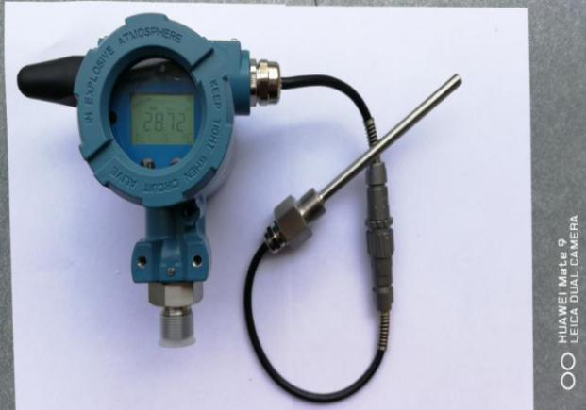

本温压一体化变送器属于SZ系列油水井无线监控系统的配套产品，适用于石油油水井生产、储运工艺过程的压力和温度监测。采用微功耗无线通讯模式，不需要接线，安装更为快捷、安全方便，另有配套无线转接设备，可将诸多无线压力和温度信号转换为ZIGBEE无线标准信号通过以太网传输，能够方便的接入测控系统，有着广泛的应用层面。
一、产品特点
- 管道压力，温度无线测试，典型应用于油田井口压力、温度监测；
- 防爆设计：隔爆铝壳，电路板系统本质安全；
- 防护等级：IP65，全密封防水设计；
- ZigBee通讯，可用手抄器对其配置、测试；
- LCD显示：-40~75℃宽温度工作范围，可显示压力数据、温度数据、电池电压、无线信道等多种信息；
- 安装方向可调：通过活接或转接头接入现场管道阀门，可调节方向；
- 38Ah高能量锂亚电池，超长工作寿命；
- 高增益天线，无线传输距离达90m以上；
- 温度传感头定制护线套，防止线缆接头断裂；
二、技术指标
1、被测介质：液体、气体
2、压力量程：0~4MPa，0-150℃ 其他量程均可定制
3、精度：0.5级
4、过载压力：150% F.S
5、上报周期：1分~12小时 可设定
- 小数位数：压力显示2位，温度显示2位，可设定
- 信号传输：ZigBee无线
- 发射功率：≤40mW
- 通讯距离：≥90m
10、工作电源：3.6V 锂电池
11、防爆等级：Ex ib IIB T3 Gb、外壳防护：IP65
13、过程接口：压力传感头1/2NPT,温度传感头M20*1.5，客户均可制。
14、工作环境温度：-40~75℃
15、工作环境湿度：≤97% RH
16、产品重量：2000g
三、外型结构
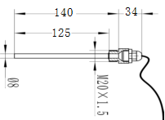
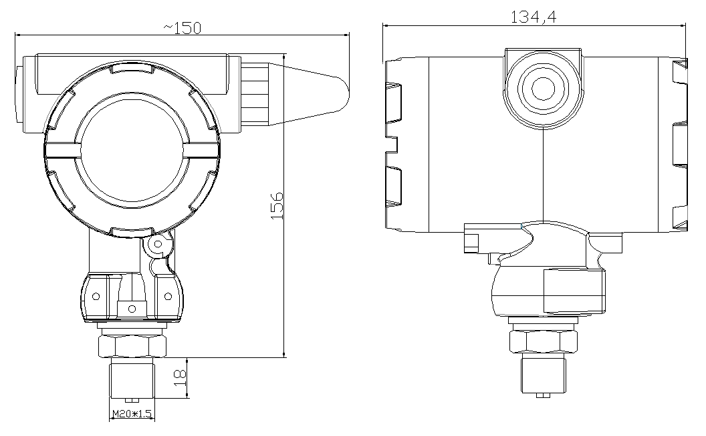
四、显示说明
无线一体压力变送器显示面板如图二：
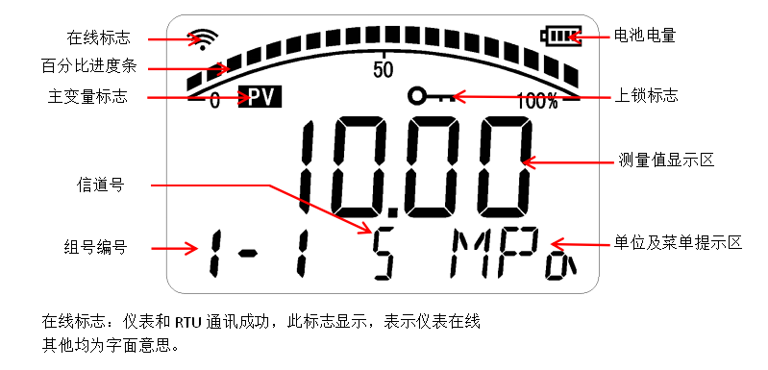
面板显示部分按照字面意思理解即可。
五、安装方法
1、确定工艺要求的测量范围与要安装的变送器量程一致。
2、工艺安装的接头螺纹规格必须与变送器配套。
3、管道上安装的变送器，先将管道上的准备安装压力变送器的阀门（针型阀或闸阀）关闭，然后有2种安装方式：(1)将变送器直接旋入阀门的上端口；(2)将活接或转接头旋入阀门的上端口，再将变送器旋入活接或转接头的上端口，此种安装方式以增加活接或转接头来调节方向。安装完毕，开启针型阀阀门确认无渗漏现象，即安装合格。

六、参数设置
- 通过手操器设置
1.1将仪表重新上电或将强力磁铁放在仪表正上方保持5秒以上，仪表即进入连接手操器状态，若搜索不到手操器网络或连接手操器失败则进入连接RTU状态。
连接成功手操器以后请按照手操器相关操作执行。
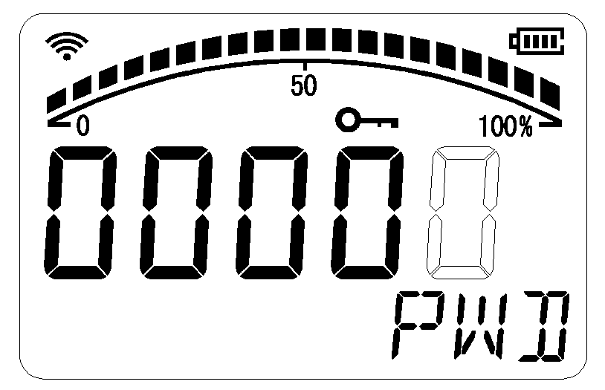
- 通过电脑端上位机软件设置
电脑端上位机及操作说明请向我公司索取。
- 通过面板按键设置
3.1，设置工作状态:背光设置
①在普通测量模式，长按任意键，进入输入密码状态，屏幕显示：
空白表示闪烁，即光标位置，下同
②按S1键移动光标，按S2更改光标位的值，输入密码00001，按ZERO键确定，进入背光设置状态;
③仪表显示如下，按S1或S2可循环切换：
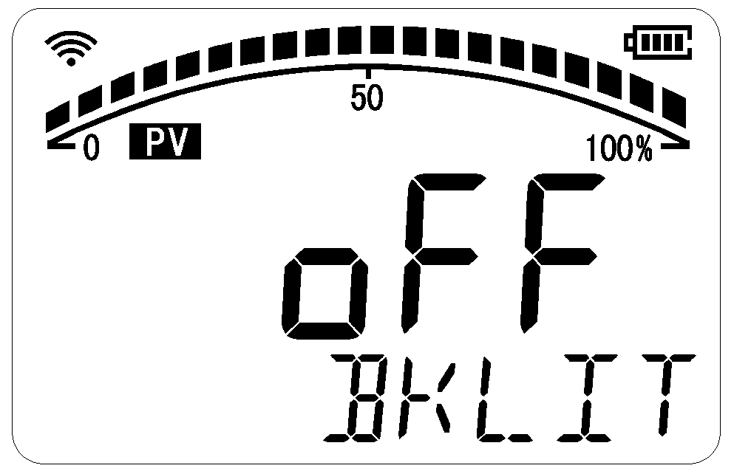 | 表示背光关闭，按ZERO键退出并保存
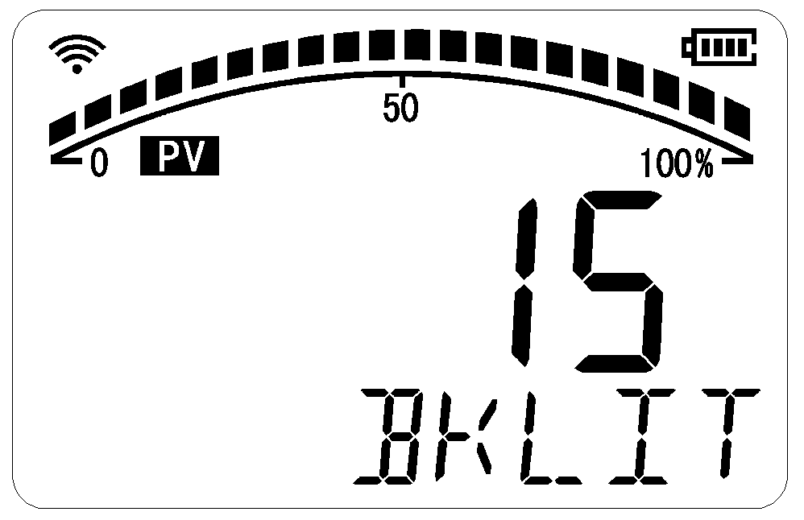 | 表示背光时间为15S，按ZERO键退出并保存
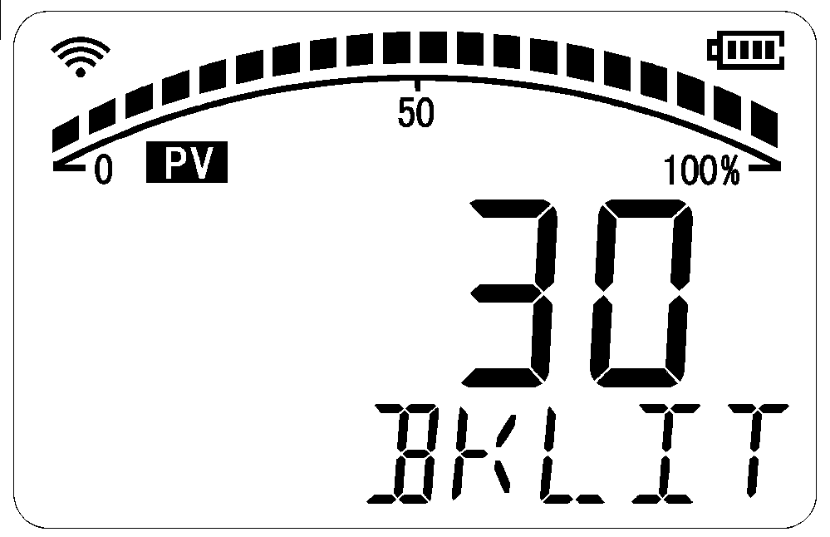 | 表示背光时间为30S，按ZERO键退出并保存
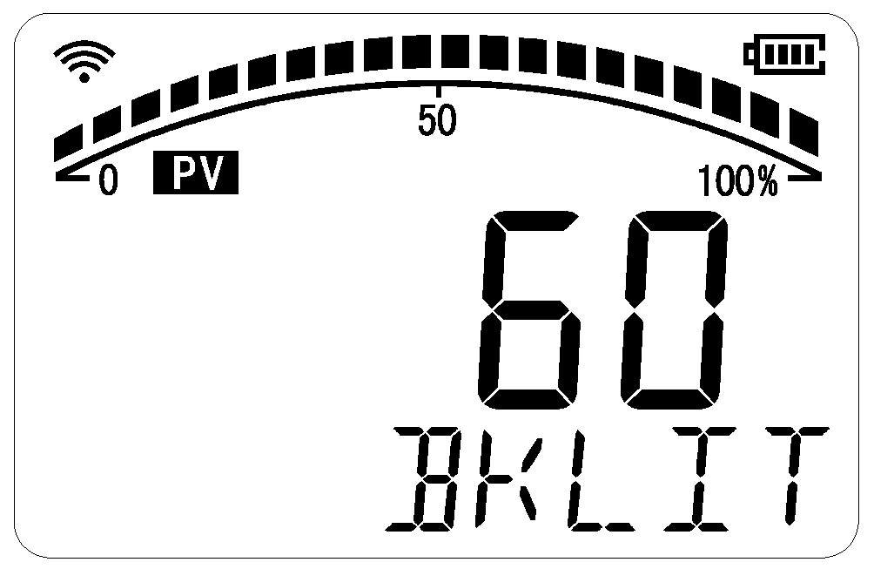 | 表示背光时间为60S，按ZERO键退出并保存
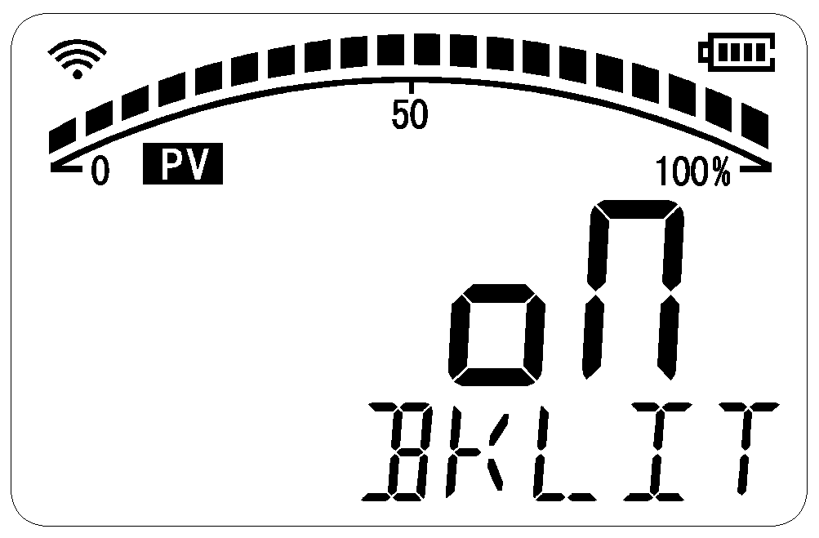 | 表示背光常亮，按ZERO键退出并保存

注：无按键按下60秒，仪表自动退出设置模式。
3.2通信参数设置
①在普通测量模式，长按任意键，进入输入密码状态，屏幕显示：
②按S1键移动光标，按S2更改光标位的值，输入密码00066，按ZERO键确定，进入通信参数设置模式；
③仪表显示如下，按S1可循环切换：
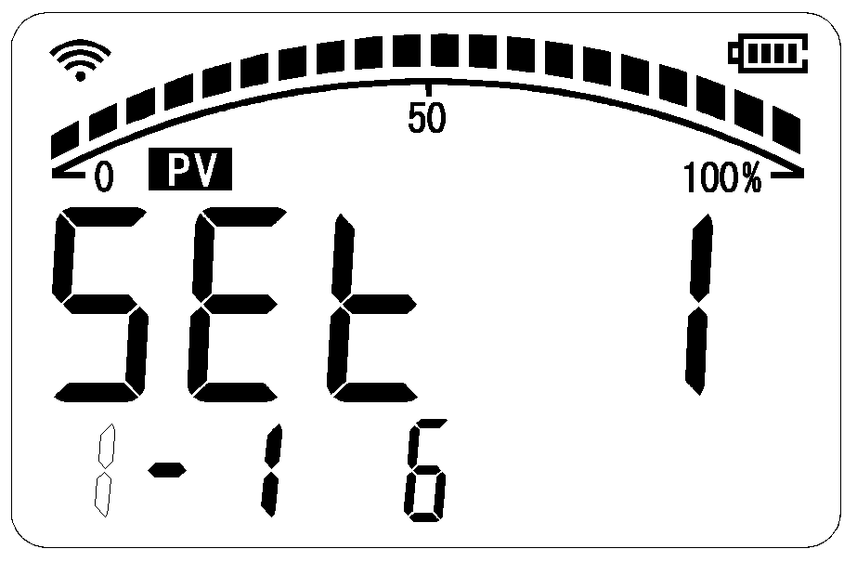 | 表示组号设置，按S2更改组号值，按S1进入下一菜单，按ZERO键进入保存菜单
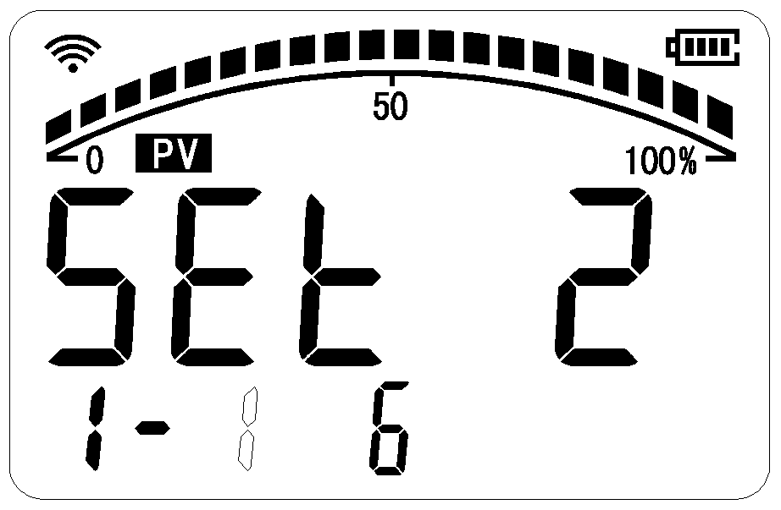 | 表示编号设置，按S2更改编号值，按S1进入下一菜单，按ZERO键进入保存菜单
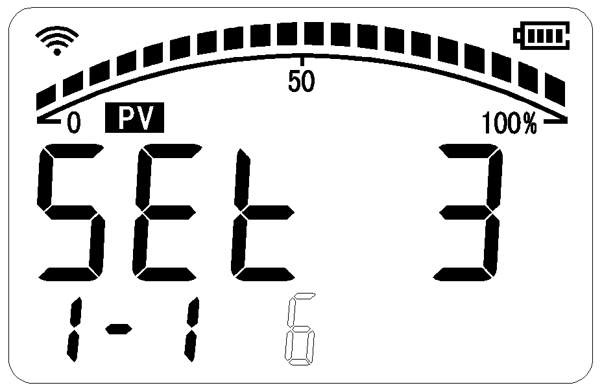 | 表示信道号设置，按S2更改信道号值，按S1进入下一菜单，按ZERO键进入保存菜单
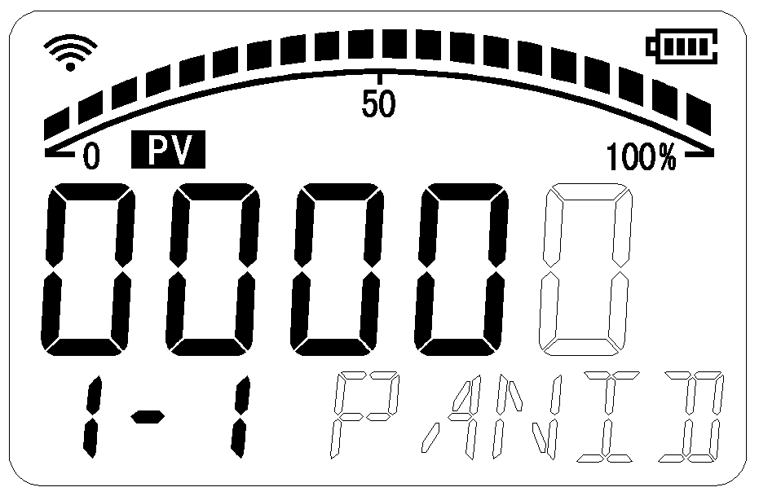 | 表示网络号设置，按S1移动光标，按S2更改光标位的值，按ZERO键进入保存菜单
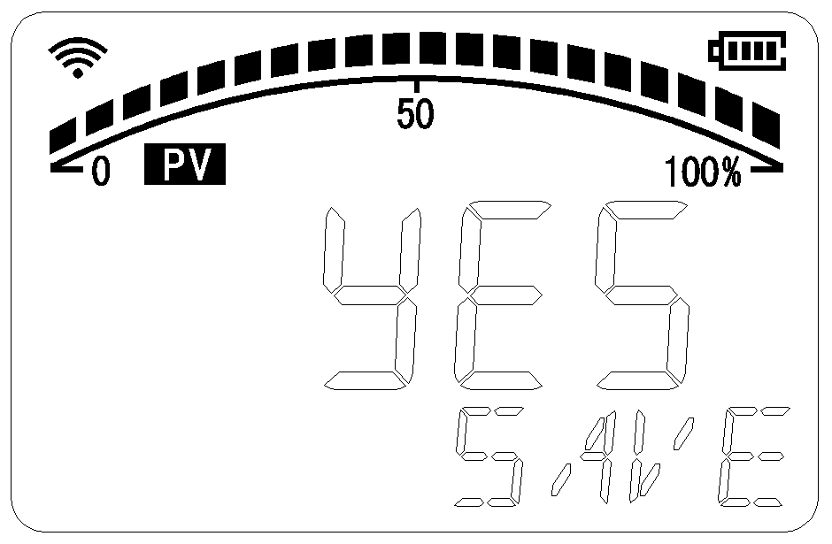 | 保存菜单，表示确定保存，按S1或S2在YES和NO之间切换，按ZERO键保存并退出
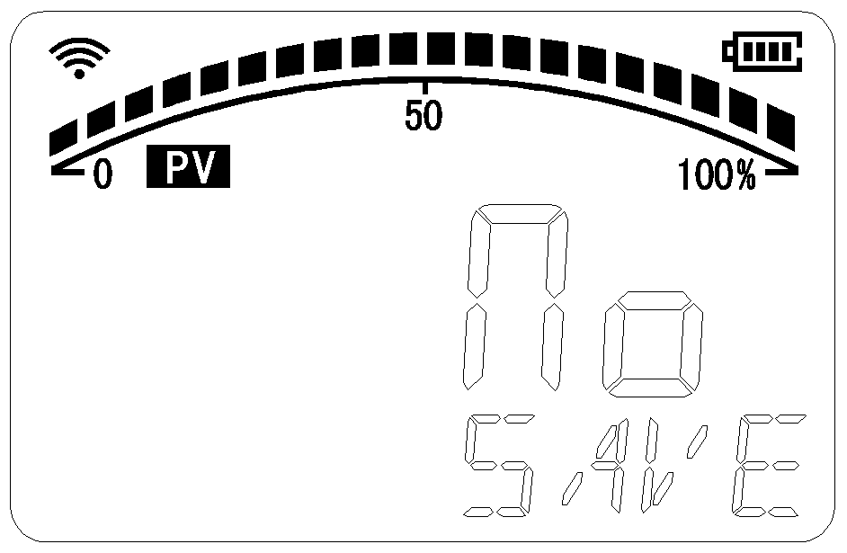 | 保存菜单，表示不保存，按S1或S2在YES和NO之间切换，按ZERO键不保存并退出
注：无按键按下60秒，仪表自动退出通信参数设置模式。
七、常见故障处理
仪表不能正常工作时，用户可参考下表进行简单的检修，若故障不能排除，请与生产厂家联系。
现象 | 原因分析 | 处理方法
仪表无显示 | 电池没电 | 更换新电池
上位机收不到数据 | 无线参数不一致 | 设置仪表的无线信道和ID与上位机一致
八、售后服务
本产品在用户完全遵守说明规定要求、使用方法正确、无人为损坏的条件下，保修期为三年。技术支持热线电话：18991708806
九、装箱清单
序号 | 名称 | 数量
1 | 无线温压一体化变送器 | 1
2 | 产品说明书 | 1
3 | 检验报告 | 1
4 | 合格证 | 1

